 | 354 000 Краснодарский край, г. Сочи, ул. Роз. 31, оф. 32  Тел./факс (8622) 66-50-46, 64-06-27, 66-54-46, 8 (800) 35-00-649  e-mail: info@ekka.info  www.ekka.info
Реестровый номер ВНТ 002852 в едином Федеральном реестре туроператоров

Сочи 2018 | квота номеров – мгновенное подтверждение

Отель «ЭКОДОМ АДЛЕР» 2* (мини-отель « Марина»)
мгновенное подтверждение
Для профсоюзов
Сочи, Адлерский район, ул. Просвещения, 156А
1-я береговая линия

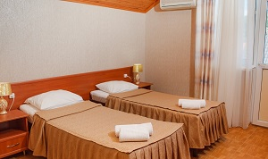 | 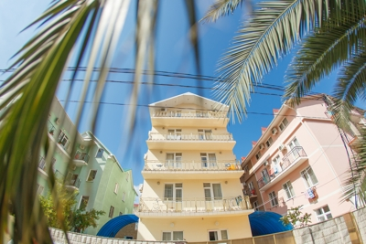 | 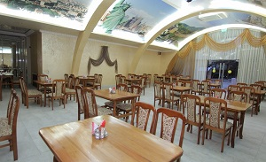

Расположение: гостиничный комплекс «Экодом Адлер»2* расположен в прибрежной зоне, в 5 мин ходьбы от Курортного городка Адлеркурорт.
На территории открытый бассейн с шезлонгами.
Расстояние до моря: 200 м (первая береговая линия). Пляж городской, общественный, мелкогалечный.
Корпуса: Три многоэтажных корпуса располагают номерами стандартной категории.
Номера: 1-комн. 2-3-местн. номера оборудованы современной мебелью, раздельными кроватями, холодильником, сплит-системой, телевизоры, с/узел, душевыми кабинами, 2-комнатный 3-местный номер дополнительно оборудован кухней и стиральной машиной.
Питание: за доп. плату 3-разовое - 1500 руб. с чел./сут. в кафе-столовой отеля «Экодом Адлер» 3* с 8:00 до 20:00 (завтрак - 500 руб., обед-500 руб., ужин -500 руб. с чел./сут.) В шаговой доступности от «Экодом Адлер 2*» пансионат «Солнышко, гости гостиницы по желанию могут посещать столовую пансионата (3-раз. питание 600 руб. с чел./сутки): завтрак - 175 руб., обед-250 руб., ужин - 175 руб. с чел./сут.
Дети: 3-разовое питание в отеле «Экодом Адлер 2*» 900 руб., каждый вид питания: от 5 до 11,99 лет – 300 руб. с чел./сутки.
Проезд: от ж/д вокзала 4 км, от аэропорта 8 км. Маршрутным транспортом до ост. «Пансионат «Знание».

Стоимость проживания на 1 чел. в сутки (руб.)
Категория номера | 14.01-01.05 | 01.05-10.06 | 10.06-15.07 | 15.07-01.09 | 01.09-01.10 | 01.10-29.12
2-местный стандарт эконом  (без доп.места) | 575 | 950 | 1900 | 1050 | 1000 | 575
3-местный стандарт семейный | 500 | 900 | 1700 | 1000 | 950 | 500
4 местный стандарт семейный | 500 | 750 | 1500 | 950 | 900 | 500
2-комнатный 3-местный стандарт с кухней (цена за номер) | 2700 | 3300 | 6150 | 4350 | 4200 | 2700
Скидка профсоюзам | 10% | 10% | 10% | 10% | 10% | 10%

Расчетный час: заезд в 14:00, выезд в 12:00.
В стоимость включено: проживание, WI-Fi на территории, пользование бассейном.
Дополнительное место: дети от 0-4,99 лет – бесплатно без доп.места., дети 0-2,99 лет на доп.месте бесплатно, на доп.место с 3 лет 500 руб нетто. Питание дети 5-11,99 лет 300 руб, для взрослых 500 руб (Нетто)
«Экка-Сочи-Трэвел»: (862) 266-50-46, 266-54-46 www.ekka.info e-mail: info@ekka.info
icq: 687-582-199, 421-592-161, 404-706-206, 657-790-030

